Colegio República Argentina
O’Carrol # 850- Fono 72- 2230332
Rancagua

TAREA DE EDUCACION FISICA Y SALUD CURSO: 5º AÑOS. SEMANA 7 (DESDE 11 AL 15 DE Mayo)
Nombre:
Curso: Fecha :
OBJETIVO DE APRENDIZAJE
OA 5: Demostrar la correcta ejecución de diferentes danzas incluyendo la danza nacional, utilizando pasos básicos y música folclórica de forma individual o grupal; por ejemplo, danzas de las zonas norte, central, sur e Isla de Pascua.

Desarrolla las siguientes tareas:

Tarea 1: después de haber leído la guía anterior ¿qué aprendiste en la clase de hoy?
__________________________________________________________
___________________________________________________________
___________________________________________________________

Tarea 2: AHORA necesitamos un pañuelo -nunca una servilleta o pañuelo desechable- para bailar y que se parte dando un par de aplausos
https://www.youtube.com/watch?v=7eoZ6BIHDqo la cueca criolla o danza nacional ( PARA APRENDER)
Dibujo coreografico:
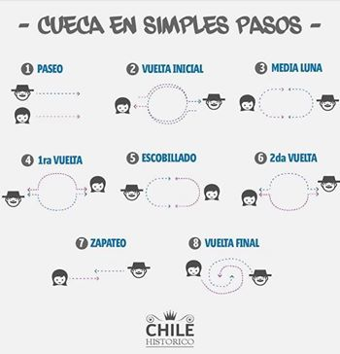

Solucionario:
ACTIVIDAD1: opcion B
ACTIVIDAD2: cueca - fiestas Patrias – chile - huaso y la huasa
ACTIVIDAD3: respuestas depende de la estudiante

ACTIVIDAD 4: La mazamorra - El pequé - La porteña - La sajuriana – La resbalosa

¡¡HASTA LA PROXIMA CLASE ¡!!!

